
htpp://vzrti.ru
e-mail: vzrti@mail.ru
тел.: 8-800-222-49-59

Резиновая смесь 3826с НТА

НД: ТУ 38 005 1166-2015
Цвет: черный
Назначение: формовые резиновые и резинометаллические детали подвижных и неподвижных соединений, работающих при статической деформации
Гарантийный срок хранения: 4 месяца
Температура эксплуатации: от -30 °С … до +100 °С, кратковременно +130°С
Рабочая среда: топлива, масла, спирт, вода
Технологические свойства: формуется, шприцуется под заготовку, каландруется толщиной менее 1 мм.

Физико-механические показатели резиновой смеси

Показатель | Значение
Твердость, Шор А | 62-74
Условная прочность при растяжении, Мпа | Не менее 8,8
Относительное удлинение при разрыве, % | Не менее 350
Температурный предел хрупкости, °С | Не выше -25
Изменение относительного удлинения после старения в воздухе при t=100°С в течение 72ч, % | От -65 до -15
Изменение массы образца в топливе ТС-1 при t=23°С в течение 24ч, % | От -3 до 2
Изменение массы образца в масле АМГ-10 при t=70°С в течение 24ч, % | От -6 до 3
Изменение массы образца в масле МС-20 при t=130°С в течение 24ч, % | Не более -10

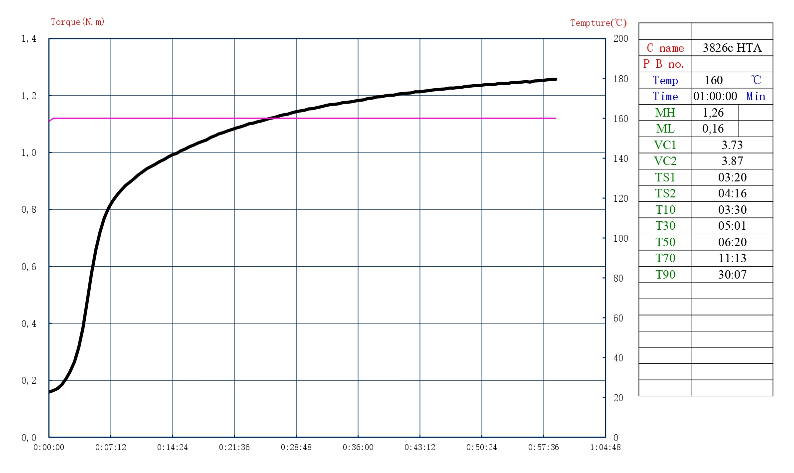

Вулканизационная кривая резиновой смеси 3826с НТА

